AANVRAAGFORMULIER INTRODUCTIE IN HET MILIEU:

PLANTEN

Indien u vragen heeft kunt u contact opnemen met Bureau GGO (email: bggo@rivm.nl, telefoon: 088 689 7099).
Alle gevraagde gegevens op dit formulier zijn openbaar. Vertrouwelijke informatie dient in een aparte bijlage meegezonden te worden.

De specifieke persoonsgegevens van de contactpersoon en milieuveiligheidsfunctionaris dienen te worden aangeleverd door middel van de verplichte bijlage 2. In deze bijlage aangeleverde gegevens zullen vertrouwelijk worden behandeld en dus niet aan het publiek kenbaar gemaakt worden uit oogpunt van de Wet bescherming persoonsgegevens.

Het aanvraagformulier omvat vragen die mogelijk niet van toepassing zijn voor uw aanvraag. U wordt vriendelijk verzocht de onderdelen die geen betrekking hebben op de aan te vragen werkzaamheden NIET in uw aanvraag op te nemen.

Aandachtspunten bij indiening van het formulier:
- Literatuur waarnaar verwezen wordt in de aanvraag dient met het aanvraagformulier meegezonden te worden.
- Vertrouwelijke informatie dient als vertrouwelijk gekenmerkt te worden en apart aangeleverd.
- Een ingevuld SNIF B formulier (Engelstalig invullen) dient in Word format elektronisch aangeleverd te worden.

INTERNET www.bggo.rivm.nl

AFKORTINGEN
Regeling Regeling genetisch gemodificeerde organismen
ggo Genetisch Gemodificeerd Organisme
ggp Genetisch Gemodificeerde Plant

INHOUDSOPGAVE
A. ALGEMENE GEGEVENS 4
DOEL VAN DE INTRODUCTIE IN HET MILIEU 5
VERGUNNINGAANVRAGER 5
B. GEGEVENS OVER DE UITGANGSPLANTENSOORT 6
NAAM VAN DE UITGANGSPLANTENSOORT 6
GEOGRAFISCHE VERSPREIDING 6
VOORTPLANTING 6
OVERLEVING 7
VERSPREIDING 7
UITKRUISING 8
INTERACTIES MET ANDERE ORGANISMEN 8
IDENTIFICATIEKENMERKEN 9
C. ALGEMENE GEGEVENS OVER DE GENETISCHE MODIFICATIE 10
EERDERE OF MEERDERE MODIFICATIES 10
ALGEMENE GEGEVENS OVER DE GENETISCHE MODIFICATIE 10
DNA DAT GEBRUIKT IS OM DE PLANT TE MODIFICEREN 10
D. GEGEVENS OVER DE GENETISCH GEMODIFICEERDE PLANT (GGP) 11
GESCHIEDENIS 11
E IGENSCHAPPEN 11
INSERTIE 11
EXPRESSIE 12
VERSCHILLEN VAN HET GGP EN EVENTUELE UITKRUISINGSPRODUCTEN TEN OPZICHTE VAN DE UITGANGSPLANTENSOORT 12
E. GEGEVENS OVER DE VOORGENOMEN INTRODUCTIE IN HET MILIEU 14
LOCATIE 14
ECOSYSTEEM 16
OPZET VAN EXPERIMENT EN INTRODUCTIE 16
VERVOER 17
NA AFLOOP VAN HET EXPERIMENT 17
F. ANALYSE VAN DE TE VERWACHTEN EFFECTEN VAN DE GGP OP MENS EN MILIEU 18
G. VOORGESTELDE MAATREGELEN VOOR INPERKING EN RISICO MANAGEMENT 20
H. VOORGESTELDE METHODEN VAN OBSERVATIE TIJDENS EN NA AFLOOP VAN HET EXPERIMENT 21
BIJLAGE 1 22
CONCLUSIES VAN MOGELIJKE MILIEUEFFECTEN VAN DE INTRODUCTIE 22
BIJLAGE 2 23
A. ALGEMENE GEGEVENS (VERTROUWELIJK DEEL) 23
VERANTWOORDELIJK MEDEWERKER (CONTACTPERSOON) 23
MILIEUVEILIGHEIDSFUNCTIONARIS (MVF) 23
ONDERTEKENING 24
BIJLAGE 3 25
Toelichting categorie 1 veldproeven 25
INLEIDING 25
AANVRAAGFORMULIER 26
BESCHRIJVING VAN VOORGENOMEN WERKZAAMHEDEN 30
VERGUNNING 30
LOGBOEK EN BESCHRIJVING VAN VERRICHTE WERKZAAMHEDEN 30

A. ALGEMENE GEGEVENS

A.1. Titel van de aanvraag
Antwoord:

A.2. Geef een korte inhoudelijke beschrijving van de aanvraag.
Antwoord:
[Gevraagd wordt een beschrijvende titel, die voldoende informatie geeft over het doel van de voorgenomen toepassing. Bijvoorbeeld: ‘kleinschalige proeven met niet-bloeiende genetisch gemodificeerde appelbomen waarbij een gen coderend voor een anti-microbiëel eiwit (hordothionine) is ingebracht. Door de genetische modificatie wordt beoogd een verhoogde resistentie van de appelbomen tegen bepaalde plant-pathogene schimmels te bewerkstelligen].

A.3. Geef een beschrijving van de voorgenomen werkzaamheden.
Antwoord:
[Geef hier een uitgebreide, gedetailleerde beschrijving van de werkzaamheden]

A.4. Geplande aanvangsjaar.
Antwoord:

A.5. Verwachte eindjaar.
Antwoord:

A.6. Geef aan of er consumptie-experimenten of voederexperimenten plaatsvinden.
Antwoord:

A.7. Geef aan of ook kruisingsproducten tussen de aangevraagde GGP’s en niet-gemodificeerde planten deel uitmaken van de aangevraagde werkzaamheden.
Antwoord:

A.8. Tot welke categorie of categorieën behoren de aangevraagde werkzaamheden volgens het advies van de COGEM van 30 oktober 2017, CGM/171030-01: Aanscherping criteria veldwerkzaamheden met genetisch gemodificeerde planten?
Antwoord:

A.9. Wilt u informatie vertrouwelijk houden? Zo ja, geef een motivering die concreet aangeeft welke nadelige gevolgen openbaarmaking van deze informatie voor uw concurrentiepositie heeft.
Antwoord:
[Alle informatie die in de aanvraag en de bijlagen wordt verstrekt kan, voor zover deze niet als vertrouwelijk is aangemerkt, bij de openbare ter inzage legging van de aanvraag en de (ontwerp) beschikking openbaar worden gemaakt.
Van als vertrouwelijk aangemerkte onderdelen moet een openbare samenvatting worden verstrekt, waarin voldoende informatie staat voor een goed algemeen begrip van de aanvraag. Tevens moet een motivatie worden ingediend waarin beargumenteerd wordt waarom bepaalde informatie als vertrouwelijk wordt aangemerkt.]

DOEL VAN DE INTRODUCTIE IN HET MILIEU

A.10. Specifiek doel van de werkzaamheden die worden aangevraagd.
Antwoord:
[Het specifieke doel van het project: bijvoorbeeld het testen van resistentie van ziekteresistentie tegen pathogeen x]

A.11. Algemeen doel van de werkzaamheden die worden aangevraagd.
Antwoord:
[Hier wordt het lange termijn doel van de experimenten bedoeld, zoals ‘het ontwikkelen van ziekteresistentie van appelbomen tegen schimmel- en bacterieziekten]

VERGUNNINGAANVRAGER
[Met de aanvrager wordt hier uitsluitend de rechtspersoon bedoeld die eindverantwoordelijk is voor de verrichte werkzaamheden]

A.12. Naam Rechtspersoon.
Antwoord:
Adres.
Antwoord:
Postcode en plaats.
Antwoord:

B. GEGEVENS OVER DE UITGANGSPLANTENSOORT

NAAM VAN DE UITGANGSPLANTENSOORT

B.1. Gangbare Nederlandse naam.
Antwoord:
Familie.
Antwoord:
Geslacht.
Antwoord:
Soort.
Antwoord:
Ondersoort.
Antwoord:
Cultivar/teeltlijn.
Antwoord:

GEOGRAFISCHE VERSPREIDING

B.2. In welke systemen, buiten agrarische systemen, komt de uitgangsplantensoort voor in Nederland?
Antwoord:

B.3. In welke systemen, buiten agrarische systemen, komt de uitgangsplantensoort voor in omringende landen van Nederland?
Antwoord:

B.4. In welke typen agro-ecosystemen wordt de uitgangsplantensoort geteeld?
Antwoord:

B.5. In welke typen (agro-)ecosystemen wordt de uitgangsplantensoort verder aangetroffen?
Antwoord:

VOORTPLANTING

B.6. Wat zijn de wijzen van voortplanting van het gewas in haar natuurlijke habitat en welke factoren zijn hierop van invloed?
Antwoord:

B.7. Wat is de wijze van voortplanting van het gewas in het agro-ecosysteem waarin het wordt geteeld en welke factoren zijn hierop van invloed?
Antwoord:

B.8. Wat is de generatietijd van het gewas in haar natuurlijke habitat en welke factoren zijn hierop van invloed?
Antwoord:

B.9. Wat is de generatietijd van het gewas in het agro-ecosysteem waar het geteeld wordt en welke factoren zijn hierop van invloed?
Antwoord:

OVERLEVING

B.10 Welke overlevingsstructuren worden gevormd en welke factoren zijn hierbij van invloed?
Antwoord:

B.11 Wat is de persistentie van de overlevingsstructuren van het gewas in haar natuurlijke habitat en welke factoren zijn hierbij van invloed?
Antwoord:

B.12 Wat is de persistentie van de overlevingsstructuren in het agro-ecosysteem waar het gewas in Nederland geteeld wordt en welke factoren zijn hierbij van invloed?
Antwoord:

B.13 Wat is de mogelijkheid tot overleving van het gewas in Nederland buiten het agro-ecosysteem?
Antwoord:

B.14 Wat is de mogelijkheid tot overleving van het gewas in de omringende landen buiten het agro-ecosysteem?
Antwoord:

VERSPREIDING

B.15 Welke verspreidingsstructuren worden gevormd en welke factoren zijn hierbij van invloed?
Antwoord:

B.16 Wat is de overleving van verspreidingsstructuren van het gewas in haar natuurlijke habitat en welke factoren zijn hierbij van invloed?
Antwoord:

B.17 Wat is de overleving van verspreidingsstructuren in het agro-ecosysteem waar het in Nederland geteeld wordt en welke factoren zijn hierbij van invloed?
Antwoord:

B.18 Wat is de mogelijkheid dat het gewas zich verspreidt in Nederland?
Antwoord:

B.19 Wat is de mogelijkheid dat het gewas zich verspreidt in de omringende landen?
Antwoord:

UITKRUISING

B.20 Beschrijf de bestuivingbiologie van het uitgangsgewas
Antwoord:
[Beschrijf of bestuiving plaatsvindt via wind, insecten of via zelfbestuiving. Indien van toepassing, geef de verhouding aan tussen de diverse wijzen van bestuiving en de factoren die van invloed zijn op de bestuiving]

B.21 Bestaat de mogelijkheid tot kruising van het gewas met cultuursoorten en wilde verwanten in Nederland? Zo ja, beschrijf alle mogelijke kruisingen
Antwoord:

B.22 Bestaat de mogelijkheid tot kruising van het gewas met cultuursoorten en wilde verwanten in omringende landen? Zo ja, beschrijf alle mogelijke kruisingen
Antwoord:

B.23 Beschrijf of uitkruising daadwerkelijk is waargenomen in Nederland of in omringende landen. Zo ja, beschrijf de omstandigheden waaronder dit heeft plaatsgevonden
Antwoord:

INTERACTIES MET ANDERE ORGANISMEN

B.24 Beschrijf bekende interacties van het gewas met andere organismen in het ecosysteem waarin het geteeld wordt
Antwoord:
[Hier wordt gedoeld op mogelijk symbiotische effecten of schadelijke effecten op insecten, dieren, planten, of mensen].

IDENTIFICATIEKENMERKEN

B.25 Beschrijving van identificatiekenmerken, waarmee de uitgangsplantensoort onderscheiden kan worden van verwanten
Antwoord:

C. ALGEMENE GEGEVENS OVER DE GENETISCHE MODIFICATIE

EERDERE OF MEERDERE MODIFICATIES

C.1 Is het uitgangsplantenmateriaal reeds genetisch gemodificeerd?
Antwoord:
[Geef hier aan of de planten of de plantensoort die genetisch worden gemodificeerd, al eerder een genetische modificatie hebben ondergaan. Zo ja, geef aan of de modificatie van het uitgangsmateriaal in Nederland is uitgevoerd en onder welk vergunningnummer]

ALGEMENE GEGEVENS OVER DE GENETISCHE MODIFICATIE

C.2 Welke wijze van genetische modificatie is toegepast?
Antwoord:

C.3 Wat is het beoogde resultaat van de genetische modificatie?
Antwoord:

C.4 Is de genetische modificatie in Nederland uitgevoerd? Zo ja, geef het nummer van de vergunning.
Antwoord:

DNA DAT GEBRUIKT IS OM DE PLANT TE MODIFICEREN

C.5 Geef een beschrijving van de opbouw van het gehele DNA construct dat gebruikt is in het modificatieproces. Geef hierbij de herkomst en de beoogde functie van alle onderdelen van het construct
Antwoord:
[Hiermee wordt het hele construct bedoeld dat is gebruikt om de plant te modificeren. Als een vector is gebruikt, moet hier dus de herkomst en de beoogde functie van zowel de vector als het insert beschreven worden, aan de hand van een kaartje. Geef hierbij ook aan of er onderdelen zijn die coderen voor een schadelijke stof]

C.6 Codeert het construct voor een of meer genproducten die functioneel homoloog zijn met van nature in de uitgangsplantensoort voorkomende genproducten?
Antwoord:

C.7 Bevat het construct sequenties coderend voor toxinen en/of allergenen?
Antwoord:

C.8 Bevat het construct sequenties waarvan de producten onbekend zijn?
Antwoord:

D. GEGEVENS OVER DE GENETISCH GEMODIFICEERDE PLANT (GGP)

[De gegevens waarnaar wordt gevraagd in de onderstaande punten zijn niet voor alle experimenten even relevant, en zijn afhankelijk van de categorie van het veldexperiment. Bijvoorbeeld bij een categorie 1 experiment zijn gegevens over het aantal kopieën van het insert en de stabiliteit van het insert nog niet essentieel, terwijl dit voor grootschalige experimenten wel het geval zal zijn].

GESCHIEDENIS

D.1 Zijn er eerder werkzaamheden uitgevoerd met de genetisch gemodificeerde planten of met planten met een vergelijkbare genetische modificatie? Zo ja, geef een beschrijving van de uitgevoerde werkzaamheden en de resultaten hiervan
Antwoord:

D.2 Zijn er kruisingen van de primaire GGP met andere GGP's uitgevoerd?
Zo ja, geef aan of deze kruisingsproducten deel uitmaken van de aangevraagde werkzaamheden
Antwoord:

EIGENSCHAPPEN

D.3 Geef een beschrijving van de nieuwe of gewijzigde eigenschappen van het GGP
Antwoord:

INSERTIE

D.4 Omschrijf welke sequenties zijn ingebracht
Antwoord:

D.5 Is de insertie geheel of gedeeltelijk aanwezig in het GGP en op welke wijze is dit bepaald?
Antwoord:

D.6 Hoeveel kopieën van de insertie zijn aanwezig in de plant?
Antwoord:

D.7 Is het insert nucleair of extranucleair gelokaliseerd?
Antwoord:

D.8 Is de insertie stabiel aanwezig?
Antwoord:

D.9 Is de afwezigheid van de vector in het GGP bepaald? Zo ja, overleg de gehanteerde methode en de resultaten.
Antwoord:

EXPRESSIE

D.10 In welke weefsels of ontwikkelingsstadia van de plant komen de nieuwe of gewijzigde eigenschappen tot expressie?
Antwoord:

D.11 Wat is het niveau van expressie in deze weefsels en gedurende deze ontwikkelingsstadia en met welke methode is dit bepaald?
Antwoord:

VERSCHILLEN VAN HET GGP EN EVENTUELE UITKRUISINGSPRODUCTEN TEN OPZICHTE VAN DE UITGANGSPLANTENSOORT
[Hier wordt gevraagd naar alle verschillen van het GGP, en alle eventuele producten van uitkruising ten opzichte van de uitgangsplantensoort, die in relatie staan met de punten die onder B. (gegevens van de uitgangsplantensoort) zijn genoemd]

D.12 Voortplantingswijze en/of -duur?
Antwoord:

D.13 Overlevingsstructuren en/of duur?
Antwoord:

D.14 Verspreidingswijze en/of duur?
Antwoord:

D.15 Bestuivingwijze?
Antwoord:

D.16 Uitkruising?
Antwoord:

D.17 Biologische inperking?
Antwoord:

D.18 Competitieve eigenschappen?
Antwoord:

D.19 Toxische/allergene effecten?
Antwoord:

D.20 Andere schadelijke effecten?
Antwoord:

D.21 Symbiotische eigenschappen?
Antwoord:

D.22 Resistenties/toleranties?
Antwoord:

D.23 Interacties met doelorganismen?
Antwoord:

D.24 Interacties met niet-doelorganismen?
Antwoord:

D.25 Interacties met het abiotische milieu?
Antwoord:

D.26 Zijn er verschillen van het GGP ten opzichte van de uitgangsplantensoort anders dan hierboven genoemd?
Antwoord:

D.27 Beschrijving van de technieken waarmee het GGP van de uitgangsplantensoort kan worden onderscheiden
Antwoord:

E. GEGEVENS OVER DE VOORGENOMEN INTRODUCTIE IN HET MILIEU

LOCATIE

E.1 Hoeveel mogelijke locaties worden voor de introductie aangevraagd?
Antwoord:

E.2.a. In welke gemeenten liggen deze locaties?
Antwoord:
E.2.b. Wordt er een isolatieafstand gehanteerd? Zo ja hoe groot is deze?
Antwoord:

De onderstaande vragen zijn afhankelijk van de categorie veldproef en of er een isolatieafstand wordt gehanteerd. Voor de beantwoording van de vragen, wordt u aangeraden eerst de bijgevoegde toelichting (Bijlage 3) te lezen.

CATEGORIE 1 VELDPROEF MET ISOLATIEAFSTAND

E.3.a. Beantwoord deze vragen per aangevraagde locatie voor een categorie 1 veldproef waarvoor een isolatieafstand wordt gehanteerd.

1. Is de attenderingszone (zie toelichting) geheel gelegen in het gebied waarover u zeggenschap heeft?
Zo nee, ga naar vraag E.3.a.2.
Zo ja, ga naar vraag E.3.a.3.

2. Kan er akkerbouw* plaatsvinden binnen de attenderingszone waarover u geen zeggenschap heeft?
Toelichting: Indien dit het geval is wordt u aangeraden om voorafgaand aan elk teeltseizoen na te gaan of ook binnen de isolatiezone akkerbouw kan plaatsvinden waarover u geen zeggenschap heeft. Indien dat het geval is, wordt u aangeraden schriftelijke afspraken te maken met degene(n) die zeggenschap heeft/hebben over die akkerbouw*, inhoudende dat hij het betreffende cultuurgewas niet in de isolatiezone zal verbouwen. Voor zover u geen schriftelijke afspraken maakt, zult u gedurende het teeltseizoen tweewekelijks moeten controleren of de isolatiezone daadwerkelijk in acht wordt genomen.
* In het geval van een aanvraag met genetisch gemodificeerde bomen waarvoor een isolatieafstand wordt gehanteerd, wordt hier geduid op de teelt van bomen in de isolatiezone

3. Locatiekaarten
Lever van iedere locatie een kopieerbare topgrafische (Topografische Dienst, schaal 1:25.000 of gedetailleerder) en een kadastrale kaart aan. De kaarten moeten in kleur zijn. Deze kaarten moeten ook elektronisch aangeleverd worden, als pdf file. Op deze kaarten moeten de volgende zaken herkenbaar zijn ingetekend:
- Het kadastrale perceel of gedeelte hiervan (waarbinnen het proefobject is gelegen ).
- De attenderingszone;
- De grenzen van het gebied waarover u zeggenschap heeft;
- De mogelijkheid van akkerbouw binnen de attenderingszone waarover u geen zeggenschap heeft (indien van toepassing).

CATEGORIE 1 VELDPROEF ZONDER ISOLATIEAFSTAND

E.3.b. Locatiekaarten
Lever van iedere locatie een kopieerbare topgrafische (Topografische Dienst, schaal 1:25.000 of gedetailleerder) en een kadastrale kaart aan. De kaarten moeten in kleur zijn. Deze kaarten moeten ook elektronisch aangeleverd worden, als pdf file. Op deze kaarten moeten het kadastrale perceel of gedeelte hiervan (waarbinnen het proefobject is gelegen) herkenbaar zijn ingetekend.

CATEGORIE 2 OF 3 VELDPROEF

E.3.c Locatiekaarten
Lever van iedere locatie een kopieerbare topografische kaart aan (Topografische Dienst, schaal 1:25.000 of gedetailleerder). De kaarten moeten in kleur zijn. Deze kaarten moeten ook elektronisch aangeleverd worden, als pdf file. Lever een kaartuitsnede aan waarin het gebied waar de veldproef plaatsvindt als een rechthoek is ingetekend. De rechthoek mag maximaal 100 keer zo groot zijn als de aangevraagde locatie (dus als 1 ha aangevraagd, gebied van maximaal 100 ha ingetekend op een grotere kaart).

E.4 Hoeveel locaties worden jaarlijks daadwerkelijk gebruikt voor de introductie?
Antwoord:

E.5 Zijn de onder E.1 genoemde locaties eerder gebruikt voor introductie in het milieu van GGP’s?
Antwoord:
Zo ja, voor welke GGP’s?
Antwoord:
Zijn er nog monitoringsverplichtingen verbonden aan deze locaties?
Antwoord:
Zo ja, geef aan onder welk vergunningnummer
Antwoord:

E.6 Oppervlakte per locatie
Antwoord:

E.7 Gezamenlijk oppervlak van alle locaties die jaarlijks worden gebruikt
Antwoord:

ECOSYSTEEM

E.8 Verschilt het type ecosysteem van het introductiegebied van dat waarin de uitgangsplantensoort gewoonlijk wordt geteeld?
Antwoord:
Zo ja, in welke zin?
Antwoord:

E.9 Wat is de afstand tot officieel erkende biotopen en officieel beschermde gebieden die kunnen worden beïnvloed door de GGP’s door uitkruising met wilde verwanten of door verwildering?
Antwoord:

OPZET VAN EXPERIMENT EN INTRODUCTIE

E.10 Beschrijf de opzet van het experiment
Antwoord:
[Geef hierbij in grote lijnen aan hoe het proefobject wordt ingedeeld, inclusief het aantal herhalingen, evt. randrijen, en landbouwkundige handelingen die worden uitgevoerd]

E.11 Beschrijf de behandeling van het gebied vóór de introductie
Antwoord:

E.12 Hoeveel GGP's worden geïntroduceerd (per locatie en totaal jaarlijks)?
Antwoord:

E.13 Welke methode(n) wordt gebruikt voor de introductie?
Antwoord:

E.14 Beschrijf de methoden om betreding van het gebied door onbevoegden te voorkomen
Antwoord:

E.15 Beschrijf de methoden om de toegang van andere organismen tot het gebied te voorkomen
Antwoord:

E.16 Indien onder A.6 is aangegeven dat de GGP's gebruikt worden in consumptie-experimenten, geef aan wat de opzet en de aard van de experimenten is.
Antwoord:

VERVOER

E.17 Beschrijf de wijze van vervoer en verpakking van de GGP’s en delen van GGP’s
Antwoord:
[ De wijze van vervoer en verpakking dient te voldoen aan de vereisten in Bijlage 9 van de
Regeling GGO ]

NA AFLOOP VAN HET EXPERIMENT

E.18 Beschrijf de behandeling van het introductiegebied na afloop van het experiment, zoals opslagbestrijding. Geef bij iedere behandeling aan op welke wijze dit plaatsvindt.
Antwoord:

E.19 Beschrijf de behandeling van de GGP’s, delen van GGP’s, en materiaal dat daarvan is afgeleid, na afloop van het experiment
Antwoord:

E.20 Beschrijf de soort en hoeveelheid geproduceerd afval
Antwoord:

E.21 Geef een beschrijving van de afvalverwerking
Antwoord:

F. ANALYSE VAN DE TE VERWACHTEN EFFECTEN VAN DE GGP OP MENS EN MILIEU

Dit is de centrale vraag van de aanvraag!!

[Geef naar aanleiding van de voorgaande vragen een uitgebreide analyse van de te verwachten effecten van de GGP op mens en milieu, waarbij Bijlage II van de Richtlijn 2001/18/EC en het hierbij behorend richtsnoer(2002/623/EG) van de Europese Commissie wordt gevolgd. Bij de analyse dienen zowel directe, indirecte, onmiddellijke en vertraagde effecten van de GGP op mens en milieu in beschouwing te worden genomen.

De risicoanalyse moet worden uitgevoerd voor ieder GGP waarop deze aanvraag betrekking heeft individueel, en indien relevant ook voor combinaties van de GGPs.
In de risicoanalyse moeten de effecten van de GGP's in beschouwing worden genomen die voortvloeien uit interacties van de ggo’s onderling en in het/de milieu(s) waarin zij door de in de aanvraag beschreven introductie terecht (kunnen) komen; het gaat hierbij om effecten die betrekking hebben op de veiligheid van mens en milieu. In bijlage 1 van dit formulier staan aspecten beschreven die in ieder geval in beschouwing genomen moeten worden.
Een risicoanalyse omvat de volgende onderdelen, die in de aangegeven volgorde volledig moeten worden behandeld:
- inventarisatie van de mogelijke negatieve effecten die kunnen optreden;
- een schatting van de kans of de mogelijkheid dat deze effecten daadwerkelijk optreden;
- op basis van 1 en 2: een evaluatie van de risico's, en een inschatting van de ernst van die risico's. Bij de inschatting van de ernst kan een vergelijking worden gemaakt met de ernst die wordt toegekend aan vergelijkbare risico's, bijvoorbeeld in vergelijkbare situaties waarbij effecten optreden met niet-GGP's ('baseline principe').
- indien in 3 de conclusie wordt getrokken dat het risico te hoog is, moet worden nagegaan welke risicobeheersingsmaatregelen (zoals het verwijderen van bloeiwijzen of hanteren van isolatieafstanden) kunnen worden toegepast om de risico's doelmatig terug te dringen;
- eindconclusie van de risicoanalyse waarin wordt aangegeven welke risicobeheersingsmaatregelen zullen worden toegepast, en een conclusie wordt getrokken over de aanvaardbaarheid van de risico's, bij toepassing van de beschreven risicobeheersingsmaatregelen.
Beantwoord nu de onderstaande vragen:]

F.1 Geef aan welke mogelijke nadelige effecten (directe, indirecte, onmiddellijke en vertraagde effecten) gepaard kunnen gaan met blootstelling van mens of milieu aan het GGP
Antwoord:

F.2 Geef aan in hoeverre de in F.1 beschreven nadelige effecten ook daadwerkelijk kunnen optreden
Antwoord:

F.3 Geef een schatting van het risico van elk van de nadelige effecten waarbij de effecten van eventuele risicobeheersingsmaatregelen zijn meegenomen.
Antwoord:

F.4 Indien onder F.3 een maatregel is voorgesteld ter beheersing van de risico’s, geef dan een omschrijving van deze maatregel.

F.5 Geef aan welke locatiespecifieke aspecten in beschouwing zijn genomen in de risicoanalyse. Indien er geen locatiespecifieke aspecten zijn, voer dan de risicoanalyse uit voor heel Nederland.
Antwoord:

F.6 Geef een inschatting van het algehele risico van het GGP voor mens en milieu voor de aangevraagde werkzaamheden.
Antwoord:

G. VOORGESTELDE MAATREGELEN VOOR INPERKING EN RISICO MANAGEMENT

G.1 Welke maatregelen worden genomen om verspreiding van de GGP's te voorkomen?
Antwoord:

G.2 Beschrijf alle andere maatregelen die worden genomen om eventuele effecten van de GGP’s op mens en milieu te voorkomen.
Antwoord:
[Een maatregel die genomen kan worden, is bijvoorbeeld het verwijderen van bloeiwijzen om mogelijke uitkruising van het GGP te voorkomen. Andere voorbeelden van te treffen maatregelen staan genoemd in artikel 6 van druk bij het staan het publicatieblad 2003/701/EG over rapportage van veldproeven].

H. VOORGESTELDE METHODEN VAN OBSERVATIE TIJDENS EN NA AFLOOP VAN HET EXPERIMENT

H.1 Stel een monitoringsplan op waarin staat aangegeven hoe mogelijke effecten op mens en milieu van de GGP’s op de gezondheid van de mens of het milieu worden gesignaleerd tijdens en na afloop van het experiment. Beschrijf hierbij ook welke methoden worden gebruikt om de observaties uit te voeren.
Antwoord:

[Hier moet een omschrijving gegeven worden van alle aspecten die worden geobserveerd tijdens en na afloop van de veldproef, en de methoden die daarbij gebruikt worden. Deze omschrijving moet plaatsvinden in de vorm van een monitoringsplan. Het monitoringsplan moet uit twee delen bestaan: een algemeen en een specifiek gedeelte. Het algemene deel moet ingaan op algemene aspecten van de genetisch gemodificeerde planten, zoals afwijkingen in plantgroei. Het specifieke gedeelte is gerelateerd aan de aard van de genetische modificatie, zoals bij Bt-planten de observatie van effecten op niet-doel insecten.
In het monitoringsplan moet in ieder geval op elk van de onder F.1 geïdentificeerde nadelige effecten van het GGP ingegaan worden, in combinatie met de onder G.1 voorgestelde maatregelen voor risico-management. Indien geen observatie noodzakelijk geacht wordt, dient dit ook expliciet te worden onderbouwd met argumenten.
In het monitoringsplan moet een beschrijving gegeven worden waarin aspecten zoals oppervlakte van het observatiegebied, duur- van de observatie en frequentie van observatie in beschouwing wordt genomen].

CONCLUSIES VAN MOGELIJKE MILIEUEFFECTEN VAN DE INTRODUCTIE
[In Bijlage II, onder D.2 van de Richtlijn worden een aantal punten opgesomd die, waar passend, dienen als basis voor de conclusies over de mogelijke milieueffecten van de voorgenomen introductie van de ggo’s in het milieu. Al deze punten moeten in de conclusies van de risico-analyse in beschouwing worden genomen.]

- Waarschijnlijkheid dat de ggo’s persistenter worden dan de recipiënte of de ouderplanten in landbouwgebieden, of invasiever in natuurlijke habitats

2. Selectieve voordelen of nadelen die op het ggo zijn overgedragen.

3. Kans op genoverdracht op dezelfde of andere seksueel compatibele plantensoorten onder de omstandigheden van het planten van de ggo’s, en selectieve voordelen of nadelen die op die plantensoorten kunnen worden overgedragen.

- Mogelijke onmiddellijke en/of vertraagde milieueffecten van de directe en indirecte interacties tussen de ggo’s en doelwitorganismen, zoals predatoren, parasitoïden en ziekteverwekkers (indien van toepassing).

- Mogelijke onmiddellijke en/of vertraagde milieueffecten van de directe en indirecte interacties tussen ggo's en niet-doelwitorganismen, (ook rekening houdend met organismen en doelwitorganismen die op elkaar inwerken), inclusief de effecten op de populatieniveaus van concurrenten, planteneters, symbionten (indien van toepassing), parasieten en ziekteverwekkers.

- Mogelijke onmiddellijke en/of vertraagde effecten op de menselijke gezondheid van mogelijke directe en indirecte interacties tussen de ggo's en personen die werken met, in contact komen met of in de nabijheid komen van ggo-introductie(s).

- Mogelijke onmiddellijke en/of vertraagde effecten op de gezondheid van dieren en effecten op de voeder/voedselketen van consumptie van de ggo's en alle daarvan afgeleide producten indien deze voor diervoeder bestemd zijn.

- Mogelijke onmiddellijke en/of vertraagde effecten op biogeochemische processen ten gevolge van mogelijke directe en indirecte interacties van het ggo en doelwit- en niet-doelwitorganismen in de nabijheid van de ggo-introductie(s).

- Mogelijke onmiddellijke en/of vertraagde, directe en indirecte milieueffecten van de teelt-, de beheers- en oogsttechnieken die specifiek worden gebruikt voor de ggo's, indien deze verschillen van de voor niet-ggo's gebruikte technieken.

A. ALGEMENE GEGEVENS (VERTROUWELIJK DEEL)

VERANTWOORDELIJK MEDEWERKER (CONTACTPERSOON)

A.14. Titel, voorletter, voorvoegsel, achternaam.
Antwoord:

A.15. Instelling/bedrijf.
Antwoord:

A.16. Afdeling/vakgroep.
Antwoord:

A.17. Correspondentieadres.
Antwoord:

A.18. Postcode en plaatsnaam.
Antwoord:

A.19. Telefoonnummer- en faxnummer.
Antwoord:

A.20. E-mail adres.
Antwoord:

MILIEUVEILIGHEIDSFUNCTIONARIS (MVF)

A.21. Titel, voorletter, voorvoegsel, achternaam.
Antwoord:

A.22. Instelling/bedrijf.
Antwoord:

A.23. Afdeling/vakgroep.
Antwoord:

A.24. Correspondentieadres.
Antwoord:

A.25. Postcode en plaatsnaam.
Antwoord:

A.26. Telefoonnummer- en faxnummer.
Antwoord:

A.27. E-mail adres.
Antwoord:

ONDERTEKENING

Namens de rechtspersoon datum
Naam:

MVF datum
Naam:

Verantwoordelijk medewerker datum
Naam:

BIJLAGE 3

Toelichting categorie 1 veldproeven
Locatiebeleid, aanleveren van locatiekaarten en andere aanvullende eisen

INLEIDING

Nieuw locatiebeleid categorie 1 veldproeven
De Raad van State heeft op 9 september en 25 november 2009 het locatiebeleid dat door het Ministerie van Infrastructuur en Waterstaat (IenW) werd gehanteerd voor categorie 1 veldproeven met genetisch gemodificeerde planten vernietigd. Het beleid voor categorie 2 en 3 veldproeven is bij een uitspraak door de Raad van State op 29 april 2010 in stand gebleven.
Bij categorie 1 veldproeven moet van de Raad van State “de precieze geografische ligging van de percelen waarbinnen de proefobjecten zijn gelegen” openbaar worden gemaakt. Ook moet het van de Raad van State “voor de minister inzichtelijk zijn dat de risico-inperkende maatregelen redelijkerwijs acceptabel en ook daadwerkelijk naleefbaar zijn”.
Het Ministerie van IenW heeft een nieuw locatiebeleid ontwikkeld dat voor categorie 1 veldproeven gebruikt zal gaan worden. Daarvoor zijn aanvullende vragen in het aanvraagformulier opgenomen en worden er extra eisen aan de locatiekaarten gesteld. Ook zijn de Beschrijving van Voorgenomen Werkzaamheden (BVW), het Verslag van Verrichte Werkzaamheden (VVW), de vergunning en het logboek aangepast. Deze toelichting geeft uitleg over het nieuwe locatiebeleid en de nieuwe vereisten, o.a. hoe de locaties nu in een vergunningaanvraag moeten worden aangeleverd.

Nieuw locatiebeleid
De Raad van State stelt dat “de precieze geografische ligging van de percelen waarbinnen de proefobjecten zijn gelegen” openbaar moet worden gemaakt. Voor dit locatiebeleid is er door IenW voor gekozen om ‘perceel’ te definiëren als kadastraal perceel. Dit wil zeggen dat de openbare kaart die moet worden aangeleverd voor alle categorie 1 proeven in ieder geval het perceel (of deel van het perceel) moet weergeven waarbinnen de proeflocaties zijn gelegen en het nummer van het perceel.

Ook moet het van de Raad van State “voor de minister inzichtelijk zijn dat de risico-inperkende maatregelen redelijkerwijs acceptabel en ook daadwerkelijk naleefbaar zijn”.
De Raad van State duidt hierbij onder andere op het feit dat als er een isolatieafstand moet worden aangehouden rondom het proefveld er mogelijk medewerking van ‘derden’ nodig is om die isolatieafstand te kunnen aanhouden. Als die ‘derde’ niet wil meewerken, kan er feitelijk niet voldaan worden aan de isolatieafstand en de voorschriften van de vergunning. Om inzichtelijk te krijgen of er aan de aanvullende voorschriften kan worden voldaan, zijn er extra vragen opgenomen in het aanvraagformulier, in de BVW en VVW, en het logboek en is ervoor gekozen om een aantal aanvullende voorschriften aan de vergunning te verbinden. Ook worden er extra eisen gesteld aan de locatiekaarten.
De onderstaande uitleg heeft met name betrekking op de aanvullende vragen in het aanvraagformulier, maar gaat ook kort in op de andere aanpassingen. Voor categorie 1 veldproeven zonder isolatieafstand, geldt alleen dat er andere locatiekaarten moeten worden aangeleverd.

AANVRAAGFORMULIER

Aanvullende vragen aanvraagformulier
Om inzicht te krijgen in de mogelijke betrokkenheid van derden bij het naleven van isolatieafstanden maken we gebruik van een aantal begrippen. Deze zijn als volgt gedefinieerd:

Kadastraal perceel: een met een kadastrale aanduiding (ingemeten door en geregistreerd bij het Kadaster) gekenmerkt perceel.
Isolatieafstand (tot x): de afstand rondom het proefobject waarbinnen x niet mag voorkomen.
Isolatiezone: het gebied dat is gelegen rondom de buitenste begrenzing van het proefobject en wordt begrensd door de isolatieafstand.
Attenderingszone: het gebied dat is gelegen rondom de buitenste begrenzing van het (kadastrale) perceel en wordt begrensd door de grootte van de isolatieafstand.

Zoals hierboven al is beschreven, is er voor dit locatiebeleid gekozen om ‘perceel’ te definiëren als kadastraal perceel.

Om het ‘perceel’ ligt de attenderingszone. De attenderingszone geeft het maximale gebied aan waar de isolatiezone kan komen te liggen en is voor elke vergunde locatie gedurende de looptijd van de vergunning gelijk (zie figuur 1). Per teeltseizoen kan binnen dit maximale gebied een proefobject worden gekozen. Dit proefobject, inclusief de isolatieafstand moet altijd binnen dit maximale gebied vallen (zie figuur 1). In de aanvraag wordt het maximale gebied aangegeven, dus het (kadastrale) perceel inclusief de attenderingszone (openbare kaart). In de BVW wordt dan per teeltseizoen een (vertrouwelijke) kaart aangeleverd waarin de ligging van het proefobject binnen het perceel wordt aangegeven, met daaromheen de isolatiezone. Deze laatste kaart wordt niet openbaar gemaakt en is alleen voor inspectiedoeleinden.

Van belang is of de attenderingszone (of jaarlijks de isolatiezone) gelegen is op een terrein waar de aanvrager geen zeggenschap over heeft en dus medewerking van derden nodig zou hebben. Om zicht te krijgen in hoeverre dat het geval is, wordt de aanvrager verzocht om al bij de aanvraag per locatie aan te geven of hij zeggenschap heeft over de attenderingszone, of een deel hiervan (zie figuur 2). Als de attenderingszone per locatie helemaal valt binnen het gebied waar de aanvrager zeggenschap over heeft, is het voldoende dit in het aanvraagformulier en de bijgeleverde kaarten aan te geven. Als dit niet het geval is en de attenderingszone niet helemaal op het terrein ligt waar de aanvrager zeggenschap over heeft, dan is er sprake van een andere situatie. In dat geval wordt de aanvrager verzocht dit ook aan te geven op de bijgeleverde kaarten (zie figuur 2 en 3). Hij wordt dan verplicht minimaal tweewekelijks te controleren of de isolatieafstand nog steeds wordt aangehouden. Dat wil zeggen dat de vergunninghouder moet controleren of er geen teelt van een gewas (zoals maïs of appelbomen) plaatsvindt dat niet aanwezig mag zijn in de isolatiezone. Er kunnen afspraken worden gemaakt met de degenen die zeggenschap hebben over de aangrenzende percelen (meestal de buren) dat zij het betreffende gewas niet zullen telen/veredelen. Deze afspraken moeten dan bij het logboek worden gevoegd. Wel moet dan nog worden gecontroleerd of de buren zich aan de afspraken houden.

De aanvullende vragen die in het aanvraagformulier worden opgenomen:

1. Is de attenderingszone geheel gelegen in het gebied waarover u zeggenschap heeft?
2. Kan er akkerbouw* plaatsvinden binnen de attenderingszone waarover u geen zeggenschap heeft?
[Indien dit het geval is wordt u aangeraden om voorafgaand aan elk teeltseizoen na te gaan of ook binnen de isolatiezone akkerbouw* kan plaatsvinden waarover u geen zeggenschap heeft. Indien dat het geval is, wordt u aangeraden schriftelijke afspraken te maken met degene(n) die zeggenschap heeft/hebben over die akkerbouw, inhoudende dat hij het betreffende cultuurgewas niet in de isolatiezone zal verbouwen. Voor zover u geen schriftelijke afspraken maakt, zult u gedurende het teeltseizoen tweewekelijks moeten controleren of de isolatiezone daadwerkelijk in acht wordt genomen].
* In het geval van een aanvraag met genetisch gemodificeerde bomen waarvoor een isolatieafstand wordt gehanteerd, wordt hier geduid op de teelt van bomen in de attenderingszone danwel de isolatiezone.

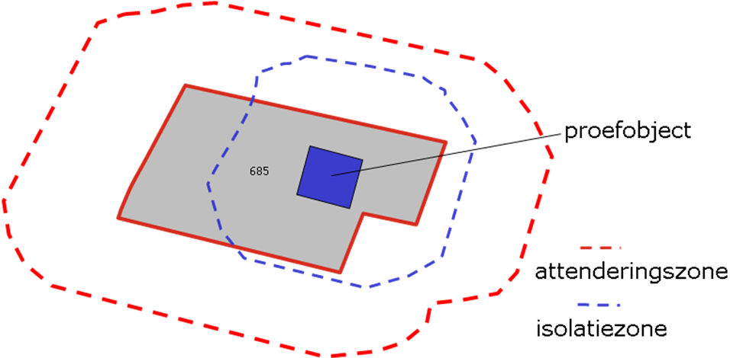

Figuur 1.

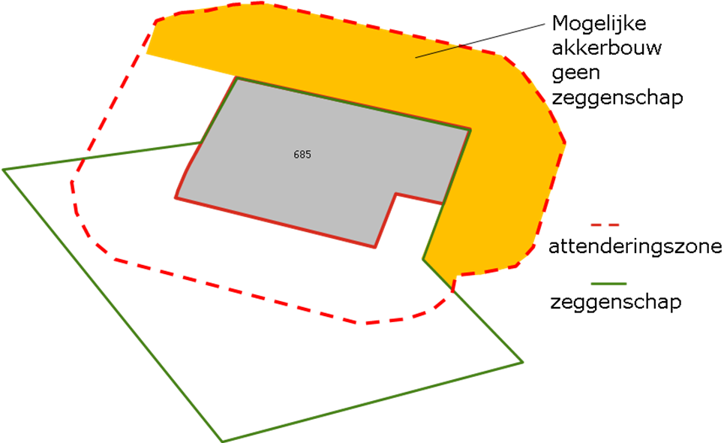

Figuur 2.

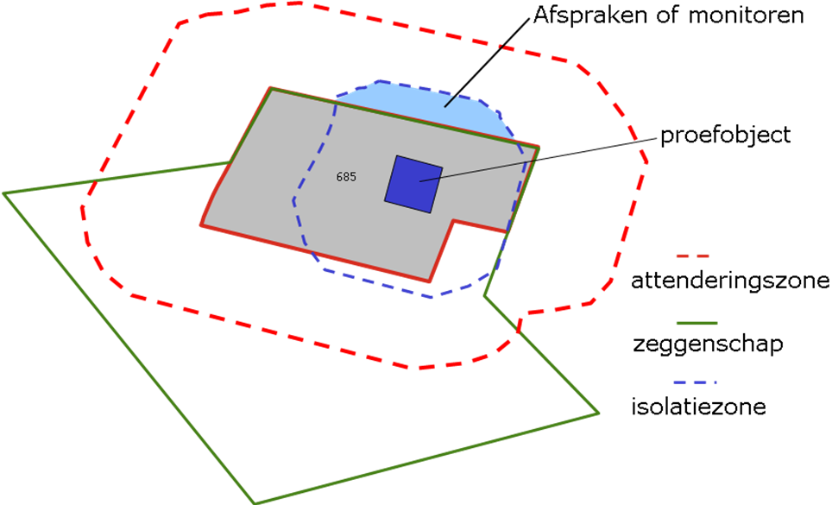

Figuur 3.

Aanleveren locatiekaarten voor categorie 1 veldproeven waarbij een isolatieafstand wordt gehanteerd
De volgende vereisten voor het aanleveren van locatiekaarten zijn opgenomen in het aanvraagformulier:
Lever van iedere locatie een kopieerbare topgrafische (Topografische Dienst, schaal 1:25.000 of gedetailleerder) en een kadastrale kaart aan. De kaarten moeten in kleur zijn. Deze kaarten moeten ook elektronisch aangeleverd worden, als pdf file. Op deze kaarten moeten de volgende zaken herkenbaar zijn ingetekend:
- Het kadastrale perceel of gedeelte hiervan (waarbinnen het proefobject is gelegen);
- De attenderingszone;
- De grenzen van het gebied waarover u zeggenschap heeft;
- De mogelijkheid van aardappelteelt of akkerbouw binnen de attenderingszone waarover u geen zeggenschap heeft.

Aanleveren locatiekaarten voor categorie 1 veldproeven waarbij geen isolatieafstand wordt gehanteerd
De volgende vereisten voor het aanleveren van locatiekaarten zijn opgenomen in het aanvraagformulier:
Lever van iedere locatie een kopieerbare topgrafische (Topografische Dienst, schaal 1:25.000 of gedetailleerder) en een kadastrale kaart aan. De kaarten moeten in kleur zijn. Deze kaarten moeten ook elektronisch aangeleverd worden, als pdf file. Op deze kaarten moeten het kadastrale perceel of gedeelte hiervan (waarbinnen het proefobject is gelegen) herkenbaar zijn ingetekend.

BESCHRIJVING VAN VOORGENOMEN WERKZAAMHEDEN

Bij de BVW zijn aanvullende vragen gesteld worden over de isolatiezone en worden er wederom soortgelijke kaarten gevraagd waarin dan het proefobject is ingetekend. Deze kaarten zijn niet openbaar en zijn alleen voor inspectiedoeleinden.

VERGUNNING

In de vergunning is een extra passage opgenomen onder het kopje ‘procedure’. Ook zijn de definities uitgebreid en aangepast. Daarnaast zijn er extra aanvullende voorschriften verbonden aan de vergunning. Deze houden in grote lijnen in dat er twee wekelijks monitoring moet plaatsvinden in de isolatiezone, tenzij er afspraken zijn gemaakt met de buren. Deze afspraken moeten bij het logboek worden gevoegd. Zelfs in dat geval moet er toch nog ‘het nodige’ worden gedaan om na te gaan of de buurman zich echt wel aan de afspraken houdt. Dit houdt in dat er minimaal voorafgaand aan de bloeiperiode moet worden gecontroleerd of het desbetreffende gewas echt niet in de isolatiezone aanwezig is. Mocht de buurman het desbetreffende gewas ondanks de afspraken toch nog telen in de isolatiezone, dan moet dit direct worden gemeld aan IenW en moet de proef binnen 7 dagen -maar uiterlijk voor aanvang van de bloeiperiode- worden beëindigd, tenzij binnen die 7 dagen het betreffende cultuurgewas uit de isolatiezone is verwijderd.

LOGBOEK EN BESCHRIJVING VAN VERRICHTE WERKZAAMHEDEN

In het logboek en in de beschrijving van verrichte werkzaamheden zullen de resultaten van het controleren op het naleven van de isolatiezone moeten worden opgenomen, evenals de hierbij behorende acties die zijn ondernomen op de naleving van de afspraken en de controles voor de bloei.
In het logboek moeten –indien aanwezig- de schriftelijke afspraken worden opgenomen met de degenen die dat teeltseizoen zeggenschap hebben over de akkerbouw op binnen de isolatiezone gelegen percelen.

